2016年成人高考高起点理化综合考试真题及答案
一、选择题：1~15小题，每小题4分，共60分。在每小题给出的四个选项中，选出一项符合题目要求的。将所选项前的字母填在题后的括号内。
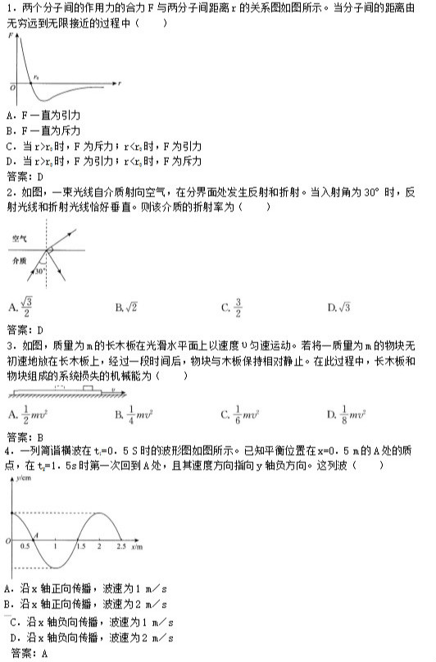
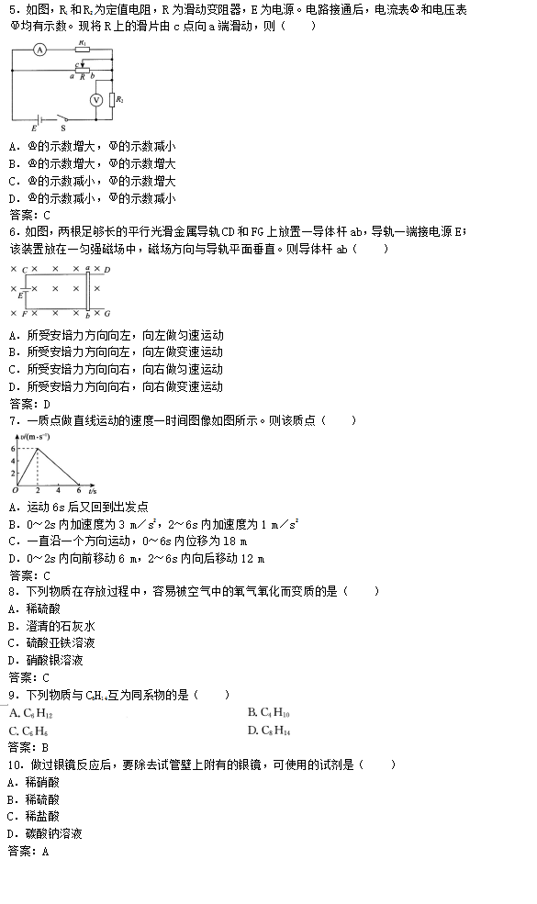
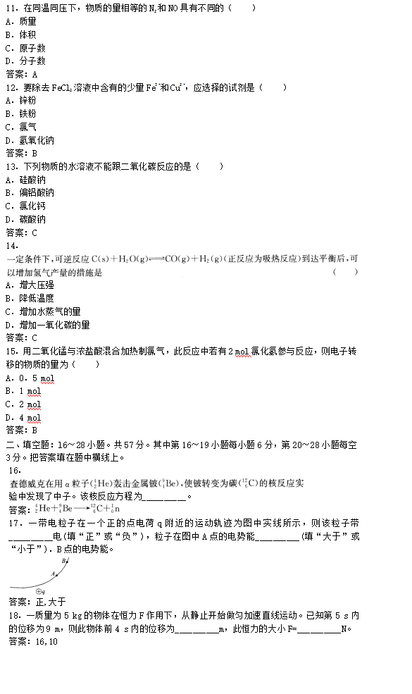
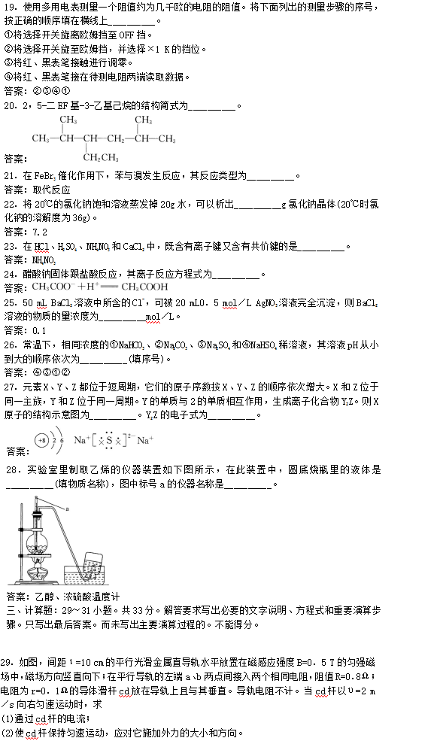
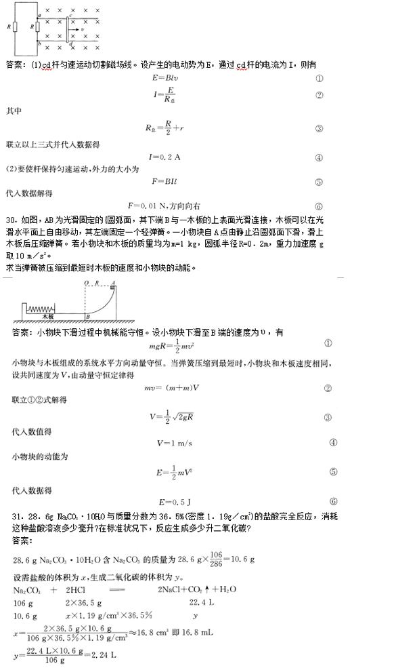
声明：本站所发布的历年真题均来源自网络，仅供广大考生参考使用，请勿用于商业用途。

